Resmué:  
I teorien vil vi ikke have en steady-state fejl ved type-1 systemer, men i praksis kan det godt ske.

Ved rampe-input får vi en stationær fejl, mens vi ved step-input ingen fejl får.

Motoren giver ikke nødvendigvis resultater der stemmer overens med teorien.

# Øvelsesobjektet

Øvelsesobjektet består af en færdigmonteret motorstand. Motor, tachometer, gear, ekstra inertibelastning og nu også potentiometeret til måling af vinkeldrejning, er monteret samlet og udgør reguleringsobjektet.

Tillige bruges oscilloscope, funktionsgenerator, Power Amplifier og en Control box, hvor regulator-parametre kan realiseres.

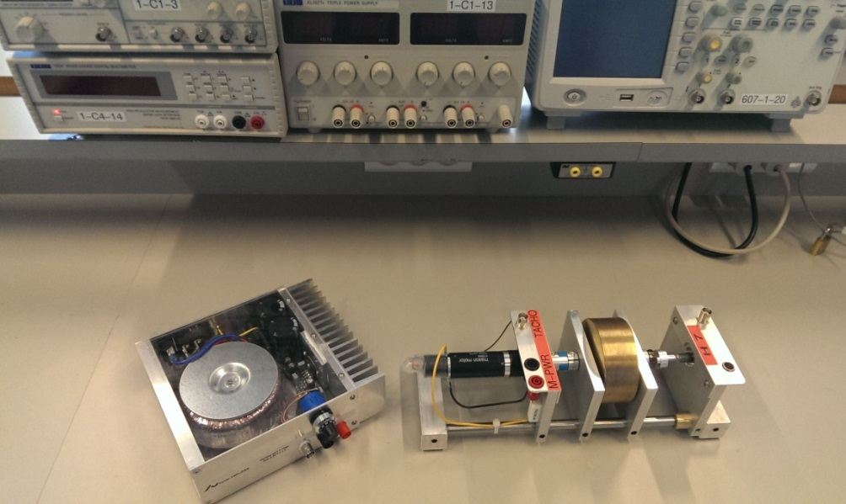

Effekttrin for DC-motor

Ea motorspænding

10 turns potentiometer til måling af vinkeldrejning.

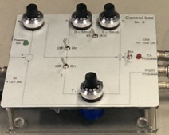

Figur 1 Øvelsesopstilling

# Formål

* at opbygge et positions reguleringssystem (positionsservo)
* ud fra givne dynamiske og statiske systemkrav, at dimensionere en Lead-regulator
* at afprøve virkningen af en P-, PI- og Lead regulator, realiseret analogt i laboratoriet
* simulering i Matlab

# Systemoversigt:

Figur 2 Blokdiagram

Regulator

Gc(s)

Motor, gear belastning

m.m.

Gms(s)

Poten-

tiometer

Kpot

+

-

Ref.

Power Amplifier

KPA

Processen er nu forstærker og motoropstilling med potentiometer, indrammet i systemoversigten ovenfor. I øvelse 2 har vi målt forskellige modelparametre, men nu tager vi et fælles udgangspunkt:

|  |  |  |  |  |  |
| --- | --- | --- | --- | --- | --- |
| Ra | 18 ohm | Kt =Kb | 0,044 Nm/A, V/s | J | 3,4⋅10-6 kgm2 |
| D | 6⋅10-6 Nms | Kms | 720 (Vs)-1 | τms | 30 ms |

# Forberedelse:

Åbensløjfe overføringsfunktionen for det samlede system er:



KPA = 1; Gms(s) = 720 / (s+33); N = 24; Kpot  = 0,478 [V/rad]

1. Idet Gc(s) er en konstant, KC , ønskes ved **simulering** fundet den største værdi, for hvilken lukketsløjfe systemet har et oversving < 5%.

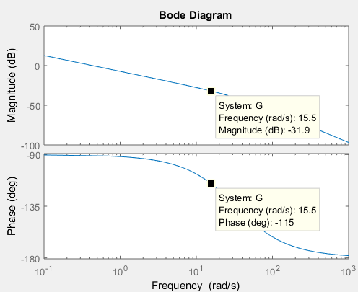

Figur 3 Bode-plot med OS < 5%

Ud fra kan en zeta-værdi bestemmes:

Og dermed kravet til fasemarginen:

Gain aflæses ved:

Brug Matlab. Iagttag settlingtime, oversving og stationære fejl.

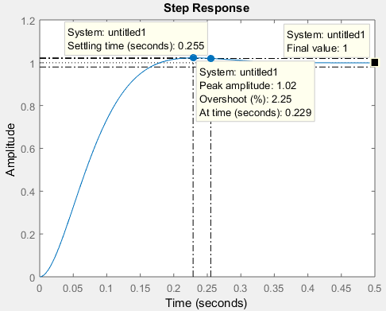

Figur 4 Step Response for OS < 5%

Settling time aflæses på step responset:

Den stationære fejl er:

Oversvinget er:

Plot for KC-værdien amplitude- og fasekarakteristik, og find den tilhørende fasemargin, φm og fasemarginsfrekvens, ωφm . Brug Matlab-ordren margin.

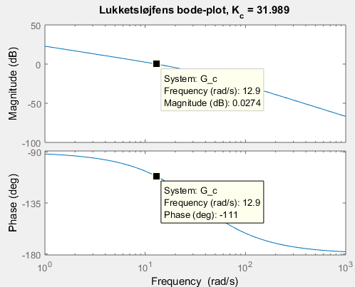

Figur 5 Bode-plot af lukket-sløjfe

Fasemarginen aflæses på bode-plottet.

Fasemarginsfrekvensen er:

Denne aflæste værdi stemmer godt overens med teorien, der beregnes til:

1. Systemet er et type 1, og vil have en stationær fejl ≠ fra 0 for rampeinput.   
   Idet referencen er en trekantkurve, der går ±200 mV med frekvensen 0,5 Hz, ønskes den stationære fejl, e(∞), beregnet med værdierne fra a)

Følgende antagelser gælder:

Hastighedskonstanten er:

Dermed kan den stationære fejl bestemmes:

Den stationære fejl kan forbedres ved øget DC-forstærkning, og vi vil forsøge med PI-regulatoren: , der repræsenterer det største TI, der kan indstilles på Control box

Ved PI-regulatoren ganges et s på overføringsfunktionen og dermed går mod uendelig:

Det fjerner den stationære fejl:

1. Simuler step og ramperesponset med og uden PI-regulatoren indkoblet og forklar forløbet ud fra Bodeplottet i a) og det for systemet med PI-regulatoren.

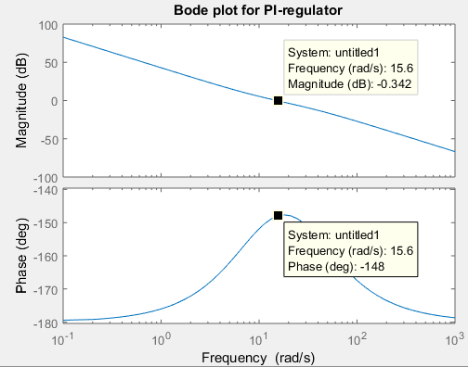PI-regulatoren indsættes og påvirker systemet med sin fasebobbel. Fasemarginen for PI aflæses:

Figur 6 Bode-plot for PI-regulator

Fasemarginfrekvensen er:

I beregningerne fås en margin på den nogenlunde same værdi som den reelle fasemargin, fra bode-plottet.

* Ud fra bodeplottet for PI-regulatoren ses det at amplitudekarakteristikken knækker opad ved 10 rad/s, som følge af nulpunktet. Faseboblen er også en tydelig indikation af, at der er tale om en PI-regulator.

Efterfølgende anvendes PI-regulatoren ikke.

1. Idet KC forøges til ca. 90 gg findes tilhørende φm og ωφm . Indtegn situationen i et Bodeplot og kontroller med et stepresponse.

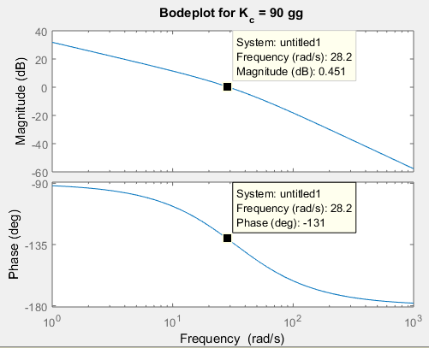

Figur 7 Bode-plot med 90 gg forstærkning

Ud fra bode-plottet aflæses den nye fasemargin ved 90gg forstærkning:

Fasemarginsfrekvensen er nu steget til:

Brug Matlab. Iagttag settling time og oversving.

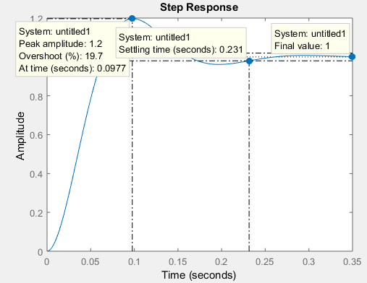Settling-tiden aflæses på step responset:

Den stationære fejl er:

Oversvinget aflæses til:

1. Dimensioner en Lead-regulator så systemet har et oversving < 5% som i a), men med samme fasemarginsfrekvens som i d). Indtegn situationen i et Bodeplot og kontroller med et stepresponse.

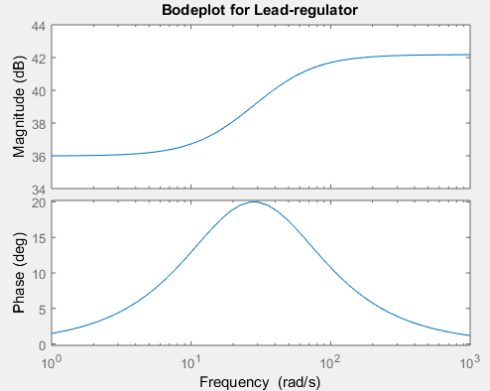

Lead-regulatoren bidrager med en fasebobbel der hæver fasen . Dette kaldes det positive fasebidrag:

Fasemarginsfrekvensen aflæses til:

Brug Matlab. Iagttag settling time og oversving.

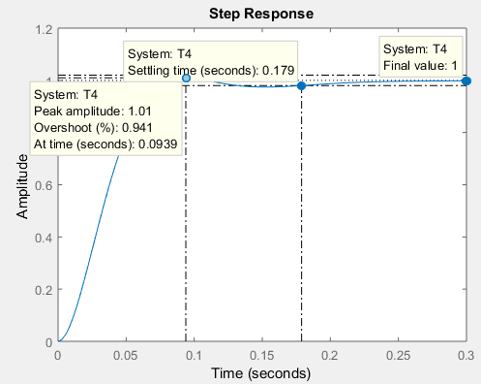Settling time aflæses på step responset:

Den stationære fejl er stadig 0:

Oversvinget er nu ca. 20%

Den Lead-regulator, der kan realiseres på Controler box’en er:

 

svarende til

Heraf ses det, at er lig fra den teoretiske overføringsfunktion, mens kan bestemmes, efter at er bestemt, da .

Se eksempel på Matlabkode i Appendix.

# Øvelsen

Se systemoversigten ovenfor. Direkte på motorakslen tilsluttes et 10-turns-potentiometer til vinkelmåling, skub potentiometeret frem til indgreb med udgangsakslen. Over potentiometeret lægges ±15V der hentes fra Control box via mini XLR-stik. Potentiometerets udtag er ført til BNC-stikket. Udtaget giver altså -15V for potentiometeret drejet helt til den ene side, og +15V for akslen drejet 10 omgange til den modsatte side.

## Vigtigt!

Teorien gælder kun så længe ingen af enhederne overstyres. Kontroller derfor udgangen på effekttrinnet ved alle målinger, udgangssignalet må ikke overstige ±20V  
Benyt evt. 4-kanals scope, som vi dog kun har 10 af. Ved overstyring af Control box vil rød LED lyse, ±10V.

Sæt på Control box Kp=1 og vippekontakten til x1. Power Amplifier KPA=1. Referencen, Vin = 0V (kan gøres ved blot at slukke funktionsgeneratoren). Akslen skal nu dreje potentiometeret til sit midtpunkt.  
Prøv manuelt at dreje akslen, så vil du se, at positionen kan være både lidt over og under referencen. Grunden er at motoren først starter ved en spænding på 0,3-5V (friktion i lejer o.l. tør- og klæbe-friktion), det kan modelleres som en konstant forstyrrelse i blokdiagrammet.  
Slå Gain over på x 10 og se at afvigelsen nu er meget mindre. Begrund forløbet.

* Når vi forøger gain til x10 i stedet for x1, drejer motoren meget hurtigt tilbage til midtpunktet. Det skyldes at en højere gain hæver båndbredden for systemet. (Tænk på et bode-plot, hvor skæringen med 0dB på amplitudespektret flyttes ud mod højere frekvens når gain hæves).

Brug funktionsgeneratoren indstillet til firkanter, ±200mV og 0,5 Hz, som reference.  
Juster forstærkningen KPA til et oversving < 5%, ca. og sammenlign med forberedelsens Kc  
Iagttag positionens oversving og stationære fejl.  
(juster scopets offset så den stationære fejl er symmetrisk).

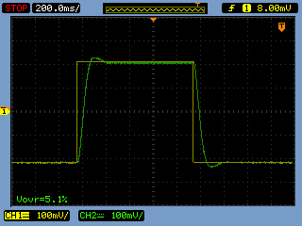

Vi indstiller og finder den værdi, hvor der er :

Indstil funktionsgeneratoren til en trekantkurve, der går ±200 mV med frekvensen 0,5 Hz og iagttag den stationære fejl. Sammenlign med forberedelsen.

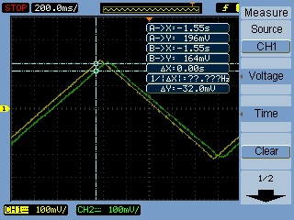

Det ses af scope-billedet at steady-state fejlen kan aflæses til:

I forhold til forberedelsen, hvor vi fik en steady-state fejl på 28mV, får vi en realiseret på 32mV.

Indsæt nu PI-regulatoren fra forberedelsen og iagttag den stationære fejl. Sammenlign med forberedelsen.

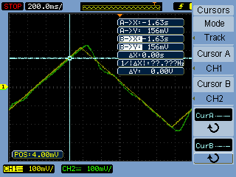

Vi indstiller og ser at steady-state fejlen fjernes, og at der er et ”oversving” på rampe-inputtet. Der er ikke tale om et veldefineret oversving, som for et step-input, men på scop-billedet ses et tydeligt oversving.

Det ses at fejlen fjernes, ligesom vi regnede os frem til i forberedelsen.

Brug igen firkanter, ±200mV og 0,5 Hz som reference. Iagttag oversvinget.

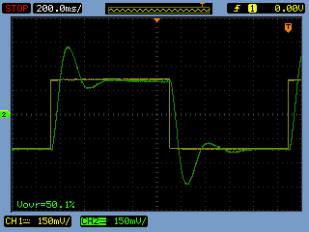

Vi har stadig , ,

Det ses af scope-billedet at oversvinget er ~50%

* Formindsk Ti og iagttag variationen af %OS. Forklar hvorfor.

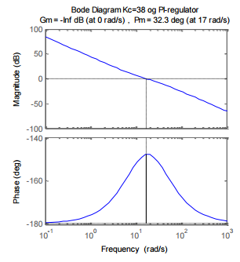

Oversvinget stiger i takt med at falder. Det skyldes at vi flytter nulpunktet i forhold til faseboblen. Ligemeget hvilken vej vi flytter nulpunktet i forhold til faseboblen, så vil vi få en mindre fasemargin, og dermed et større oversving.

Fordi vi netop har designet systemet til at hæve fasen mest muligt med faseboblen i et bestemt punkt.

Formindsk i stedet forstærkningen og iagttag variationen af %OS. Forklar hvorfor.

* Oversvinget bliver større, når vi sænker forstærkningen, hvilket igen skyldes at vi flytter nulpunktet væk fra den fasebobbel som vi har designet systemet til.

Efterfølgende anvendes PI-regulatoren ikke.

Indstil forstærkningen KPA til 90, Brug firkanter, ±100mV og 0,5 Hz som reference og registrer oversvinget.

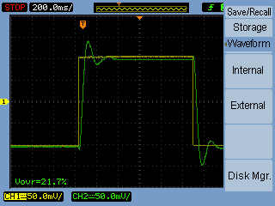

Den samlede forstærkningen sættes til 90 ved at indstille og . Dette gøres for at undgå at power amplifier kredsløbet går i mætning, ligesom vi under hele øvelsen holder øje med om udstyret går i mætning.

Oversvinget er omkring de 20%, hvilket svarer til det vi fandt under forberedelsen.

Realiser den Lead-regulator du har dimensioneret under forberedelsen. Lav målinger og sammenlign med resultatet fra simuleringen. Juster evt. Kc, TD og TL til et bedre resultat.  
Kontroller effekttrinnet for evt. mætning.

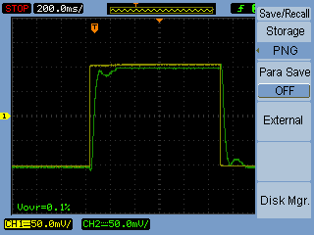  
Vi indstiller tidskonstanterne

Og den samlede forstærkning er:

Den realiserede Lead-regulator har ikke noget oversving, som det ses på scope-billedet.

# Appendix

Eksempel på rampesvar i Matlab:

Udgang = overføringsfunktion * indgang. ~ C(s) = T(s) * R(s)

Er indgangssignalet en enheds rampe R(s), er C(s) = T(s) * 1/s2 ~ C(s) = T(s)/s * 1/s .

Altså kan i Matlab f.eks. defineres: Ramp=tf(1,[1 0]), hvorefter rampesvaret kan fås ved brug af step-funktionen: step(T*Ramp, tid), hvor tid er rampens varighed.

Selve rampefunktionen kan afbildes med: step(Ramp,tid)

Eksempel på anvendt Matlabkode:

To forskellige måder at indlæse overføringsfunktioner på er vist.

s=tf('s');

Km=720*0.478/24

%G1=tf(Km,[1 33 0])

G1=Km/(s^2+33*s)

K1=38 % f.eks.

figure(1)

margin(G1*K1)

T1=feedback(G1*K1,1);

figure(2)

step(T1)

%rampe simulering uden/med PI

%Ramp=tf(0.4,[1 0])

Ramp=1/s

figure(3)

step(Ramp,1)

hold on

step(T1*Ramp)

%Glag=tf([1 10],[1 0]);

Glag=(s+10)/s

G2=G1*K1*Glag;

T2=feedback(G2,1);

step(T2*Ramp,1)

hold off

%Bode med PI

figure(4)

margin(G2)

T2=feedback(G2,1);

figure(5)

step(T2)

% Kc = 90

K1=90

figure(6)

margin(G1*K1)

T3=feedback(G1*K1,1);

figure(7)

step(T3)

% Dimensionering og test af Lead-regulator

wFim=30; % f.eks.

Fim_p=20; % f.eks.

beta= (1-sind(Fim_p))/(1+sind(Fim_p))

T=1/(wFim*sqrt(beta));

a=inv(T);

b=inv(beta*T);

Kc=K1*sqrt(beta)

%Glead=(Kc/beta)*tf([1 a],[1 b]);

Glead=(Kc/beta)*(s+a)/(s+b)

zpk(Glead)

TL=1/b

TD=1/a - TL

T4=feedback(Glead*G1,1);

figure(8)

step(T4)

figure(9)

margin(Glead*G1)

figure(10)

bode(Glead)